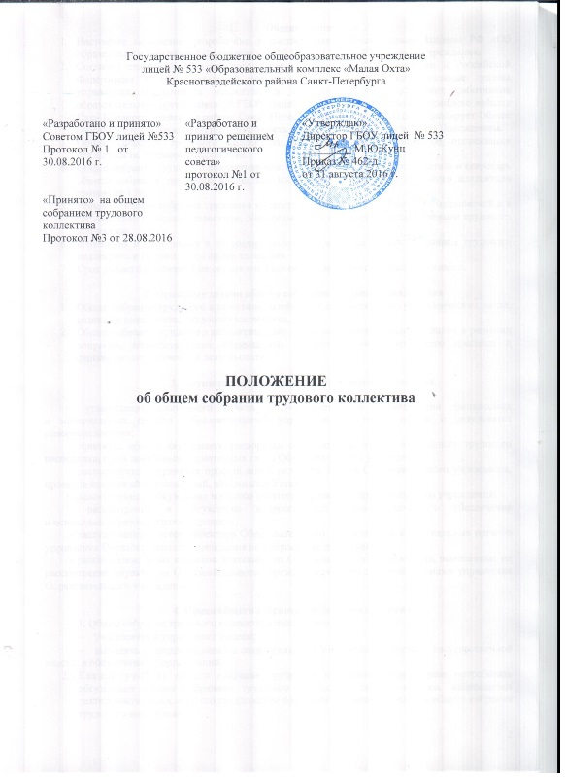

- Общие положения
- Настоящее положение разработано в соответствии с Федеральным Законом РФ «Об образовании в Российской Федерации» от 29.12.2012 N 273-ФЗ, Уставом учреждения.
- Согласно статье 26. Федерального Закона №273-ФЗ «Об образовании в Российской Федерации» в образовательной организации формируются коллегиальные органы управления, к которым относятся, в том числе, общее собрание работников образовательной организации. В ГБОУ лицей №533 «Образовательный комплекс «Малая Оха» Красногвардейского района Санкт-Петербурга (далее – лицей) функционирует Общее собрание трудового коллектив, деятельность которого регулируется данным Положением.
- Общее собрание трудового коллектива решает общие вопросы об организации деятельности трудового коллектива.
- Общее собрание трудового коллектива возглавляет председатель. Председатель и секретарь общего собрания трудового коллектива избирается на заседании трудового коллектива сроком на 1 год.
- Решения общего собрания трудового коллектива, принятые в пределах его полномочий и в соответствии с законодательством, обязательны для исполнения всеми членами трудового коллектива.
- Изменения и дополнения в настоящее положение вносятся общим собранием трудового коллектива и принимаются на его заседании.
- Срок данного положения не ограничен. Положение действует до принятия нового.

2. Основные задачи общего собрания трудового коллектива
- Общее собрание трудового коллектива содействует осуществлению управленческих начал, развитию инициативы трудового коллектива.
- Общее собрание трудового коллектива даёт право на самостоятельность лицея в решении вопросов, способствующих оптимальной организации образовательного процесса и финансово-хозяйственной деятельности.

- Функции общего собрания трудового коллектива

- утверждение ежегодного отчета о поступлении и расходовании финансовых
и материальных средств Образовательного учреждения, а также отчета о результатах самообследования;
- принятие правил внутреннего распорядка обучающихся, правил внутреннего трудового распорядка, иных локальных нормативных актов Образовательного учреждения;
- рассмотрение и принятие проекта новой редакции Устава Образовательного учреждения, проектов изменений и дополнений, вносимых в Устав;
- рассмотрение и обсуждение вопросов стратегии развития Образовательного учреждения;
- рассмотрение и обсуждение вопросов материально-технического обеспечения
и оснащения образовательного процесса;
- заслушивание отчетов директора Образовательного учреждения и коллегиальных органов управления Образовательного учреждения по вопросам их деятельности;
- рассмотрение иных вопросов деятельности Образовательного учреждения, вынесенных на рассмотрение директором Образовательного учреждения, коллегиальными органами управления Образовательного учреждения.

4. Права общего собрания трудового коллектива
1. Общее собрание трудового коллектива имеет право:
- участвовать в управлении лицеем;
- выходить с предложениями и заявлениями на Учредителя, в органы государственной власти, в общественные организации.
- Каждый участник общего собрания трудового коллектива имеет право потребовать обсуждения общим собранием трудового коллектива любого вопроса, касающегося деятельности лицея, если его предложение поддержит не менее 1/3 членов общего собрания трудового коллектива;
- Каждый участник общего собрания трудового коллектива имеет право при несогласии с решением общего собрания трудового коллектива высказывать свое мотивированное мнение, которое должно быть занесено в протокол.

5. Организация деятельности общего собрания трудового коллектива
- В состав общего собрания трудового коллектива входят все работники лицея.
- Для ведения общего собрания трудового коллектива из его состава избирается председатель и секретарь.
- Председатель общего собрания трудового коллектива:
- организует деятельность общего собрания трудового коллектива;
- информирует участников трудового коллектива о предстоящем заседании не менее чем за 15 дней до его проведения;
- организует подготовку и проведение общего собрания трудового коллектива (совместно с администрацией лицея);
- определяет повестку дня (совместно с администрацией лицея);
- контролирует выполнение решений общего собрания трудового коллектива.
- В заседании Общего собрания могут принимать участие все работники Образовательного учреждения. Общее собрание собирается директором Образовательного учреждения не реже одного раза в четыре месяца. Общее собрание считается правомочным, если на его заседании присутствует 50% и более от числа работников
- Решения общего собрания трудового коллектива принимаются открытым голосованием.
- Решение общего собрания трудового коллектива (не противоречащее законодательству РФ и нормативно-правовым актам) обязательно к исполнению всеми членами трудового коллектива.
- Общее собрание как постоянно действующий коллегиальный орган управления Образовательного учреждения имеет бессрочный срок полномочий.

6. Ответственность общего собрания трудового коллектива
Общее собрание трудового коллектива несет ответственность :
– за выполнение, выполнение не в полном объеме или невыполнение закрепленных за ней задач и функций;
– соответствие принимаемых решений законодательству РФ, нормативно-правовым актам.

7. Делопроизводство общего собрания трудового коллектива
1. Заседания общего собрания трудового коллектива оформляются протоколом.
2. В книге протоколов фиксируются:
- дата проведения;
- количественное присутствие (отсутствие) членов трудового коллектива;
- повестка дня;
- ход обсуждения вопросов;
- предложения, рекомендации и замечания членов трудового коллектива;
- решение.
- Протоколы подписываются председателем и секретарем собрания.
- Нумерация ведется от начала учебного года.
- Книга протоколов общего собрания трудового коллектива нумеруется постранично, прошнуровывается, скрепляется печатью учреждения и подписывается директором.
- Книга протоколов общего собрания трудового коллектива хранится в делах и передается по акту (при смене руководителя, передаче в архив).

